南昌市人民政府教育督导委员会办公室文件

关于召开2020年全市教育督导
工作会的通知

各县（区）教体局、开发区（新区）教体办（中心）：
根据工作安排,经研究决定召开全市教育督导工作会，现将有关事项通知如下：
- 会议内容
学习贯彻《关于深化新时代教育督导体制机制改革的意见》，落实全国和全省有关会议精神，总结交流教育督导工作经验，部署2020年全市教育督导工作。
二、会议时间和地点
1.时间：2020年3月26日下午15：00
2.地点：南昌市教育服务中心四楼会议室（红谷滩凤凰中大道1122号，南昌二中初中部红谷滩校区南门附楼内）
三、参会对象
1.各县区教体局（办）分管领导及教育督导室负责人；
2.局属学校(不含职教、特教）、省属事业单位办学校、市管民办教育学校（不含职教）分管教育督导工作副校长
四、会议安排
（一）交流发言：
1.西湖区交流《关于深化新时代教育督导体制机制改革的意见》学习心得；
2.新建区义务教育基本均衡发展成果巩固经验介绍;
3.经开区责任督学挂牌督导工作经验介绍；
4.进贤县学前教育重点问题治理经验介绍。
（二）总结回顾前期教育督导工作
（三）部署2020年全市教育督导工作
五、有关事项
请各县区教体局（办）通知参会人员并将参会人员回执单于3月25日下班前报送至市政府教育督导委员会办公室，联系人：柴哲 0791-83986481,邮箱：ncjydd@126.com

附件：参会人员回执单
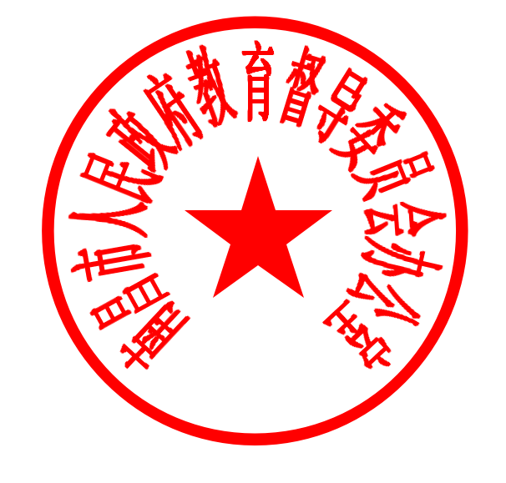

南昌市人民政府教育督导委员会办公室
2020年3月20日

南昌市人民政府教育督导委员会办公室 2019年3月23日印发
附件

参会人员回执单

单位 | 姓名 | 职务 | 电话

